INFORME N° 009 - 2023-GOB-REG-HVCA-GRDS/DREH-UGEL-H-/HSC
A : Lic. BEATRIZ QUISPE HUAMÁN
Jefe del Área de Gestión Pedagógica de la UGEL
HUAYTARÁ

DE : HUGO SAAVEDRA CABALLERO
Especialista en educación

ASUNTO : Informe de la aplicación y seguimiento del II ATISUNCHIK 2023 en las II.EE. “Inmaculada concepción”, N° 22153, N° 22170 y N° 22555 los días 10,11,12 y 13 de agosto del 2023.

REFERENCIA : Plan de Evaluación Provincial de estudiantes “II ATISUNCHIK”

FECHA : Huaytará, 21 de agosto de 2023
-------------------------------------------------------------------------------------------------------
Tengo el agrado de dirigirme a usted, en atención al documento de la referencia, para informarle lo siguiente:
- ANÁLISIS:
Según el documento de referencia y en cumplimiento del Plan Provincial de estudiantes “II ATISUNCHIK” 2023, se programó la visita a las II.EE. “Inmaculada concepción”, N° 22153, N° 22170 y N° 22555 los días 10,11,12 y 13 de agosto, con la finalidad de verificar la aplicación de la evaluación provincial en el 2° de secundaria y 4° de primaria en las áreas de matemática, comunicación, ciencias sociales (personal social), ciencia y tecnología.

- DESARROLLO:

DÍA 10 AGOSTO
Se verificó la aplicación de la evaluación provincial en la IE N° 22153 en las primeras horas de la mañana con 9 estudiantes del 4° grado de primaria en las áreas de matemática y personal social, haciendo uso de las tabletas y enviando en el formulario las respuestas correspondientes.
Se verificó la aplicación de la evaluación provincial en la IE “Inmaculada Concepción” en horas de la mañana con 7 estudiantes del 2° grado de secundaria en las áreas de matemática y ciencias sociales, haciendo uso del aula de innovación y enviando en el formulario las respuestas correspondientes.
DÍA 11 AGOSTO
Se verificó la aplicación de la evaluación provincial en la IE N° 22153 en las primeras horas de la mañana con 8 estudiantes del 4° grado de primaria en las áreas de comunicación y ciencia y tecnología, haciendo uso de las tabletas y enviando en el formulario las respuestas correspondientes.
Se verificó la aplicación de la evaluación provincial en la IE “inmaculada Concepción” en las primeras horas de la mañana con 7 estudiantes del 2° grado de secundaria en las áreas de comunicación y ciencia y tecnología, haciendo uso del aula de innovación y enviando en el formulario las respuestas correspondientes.
Culminado los dos días de evaluación se elaboró el acta correspondiente donde se precisó las incidencias más importantes de la aplicación de los exámenes en las 4 áreas priorizadas.
DÍA 12 AGOSTO
Se realizó la visita presencial a la IE N° 22170 para comprobar que se haya realizado la evaluación provincial en las 4 áreas priorizadas; encontrando que se realizó de manera normal con el uso de las tabletas y hoja de respuestas, fotografiando cada hoja y elaborando el acta correspondiente.
DÍA 13 AGOSTO
Se realizó la visita presencial a la IE N° 22555 para comprobar que se haya realizado la evaluación provincial en las 4 áreas priorizadas; encontrando que se realizó de manera normal con el uso de las tabletas y hoja de respuestas, fotografiando cada hoja y elaborando el acta correspondiente.

- CONCLUSIÓN:
- Las II.EE. de nivel primaria y secundaria visitada, han evaluado a las 4 áreas priorizadas los días 10 y 11 de agosto haciendo uso de las tabletas y el aula de innovación, rellenando el formulario y haciendo uso de las hojas de respuesta.
- Las IIEE del nivel primaria se comprometieron a ingresar las respuestas en el formulario hasta el día viernes 18 de agosto.
- RECOMENDACIONES:
- Informar oportunamente la relación de IIEE que han cumplido los procesos de evaluación e ingreso de resultados en el formulario.
- Sistematizar los resultados e informar a la comunidad educativa mediante la estrategia de IIEE adoptadas.
- Realizar acciones de fortalecimiento presencial de competencias docentes para la mejora de logros de aprendizaje.

Es todo cuanto debo de informar.

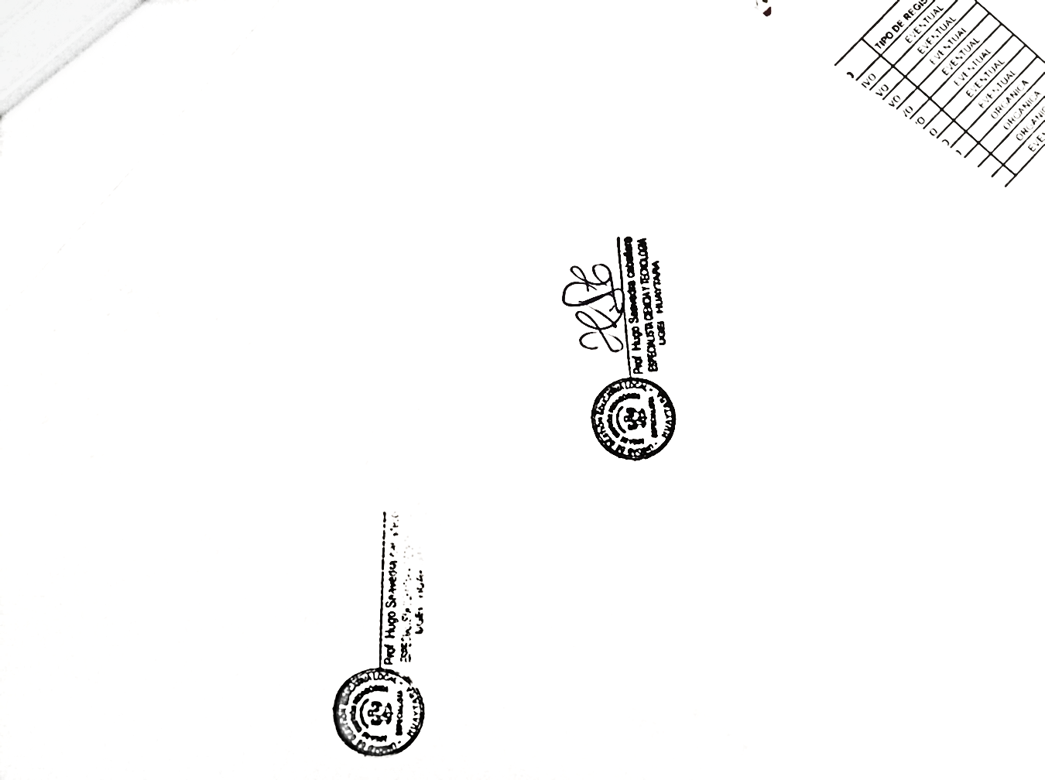
Atentamente,

BQHDP/J-AGP
HSC/EE
CC/Arch.

